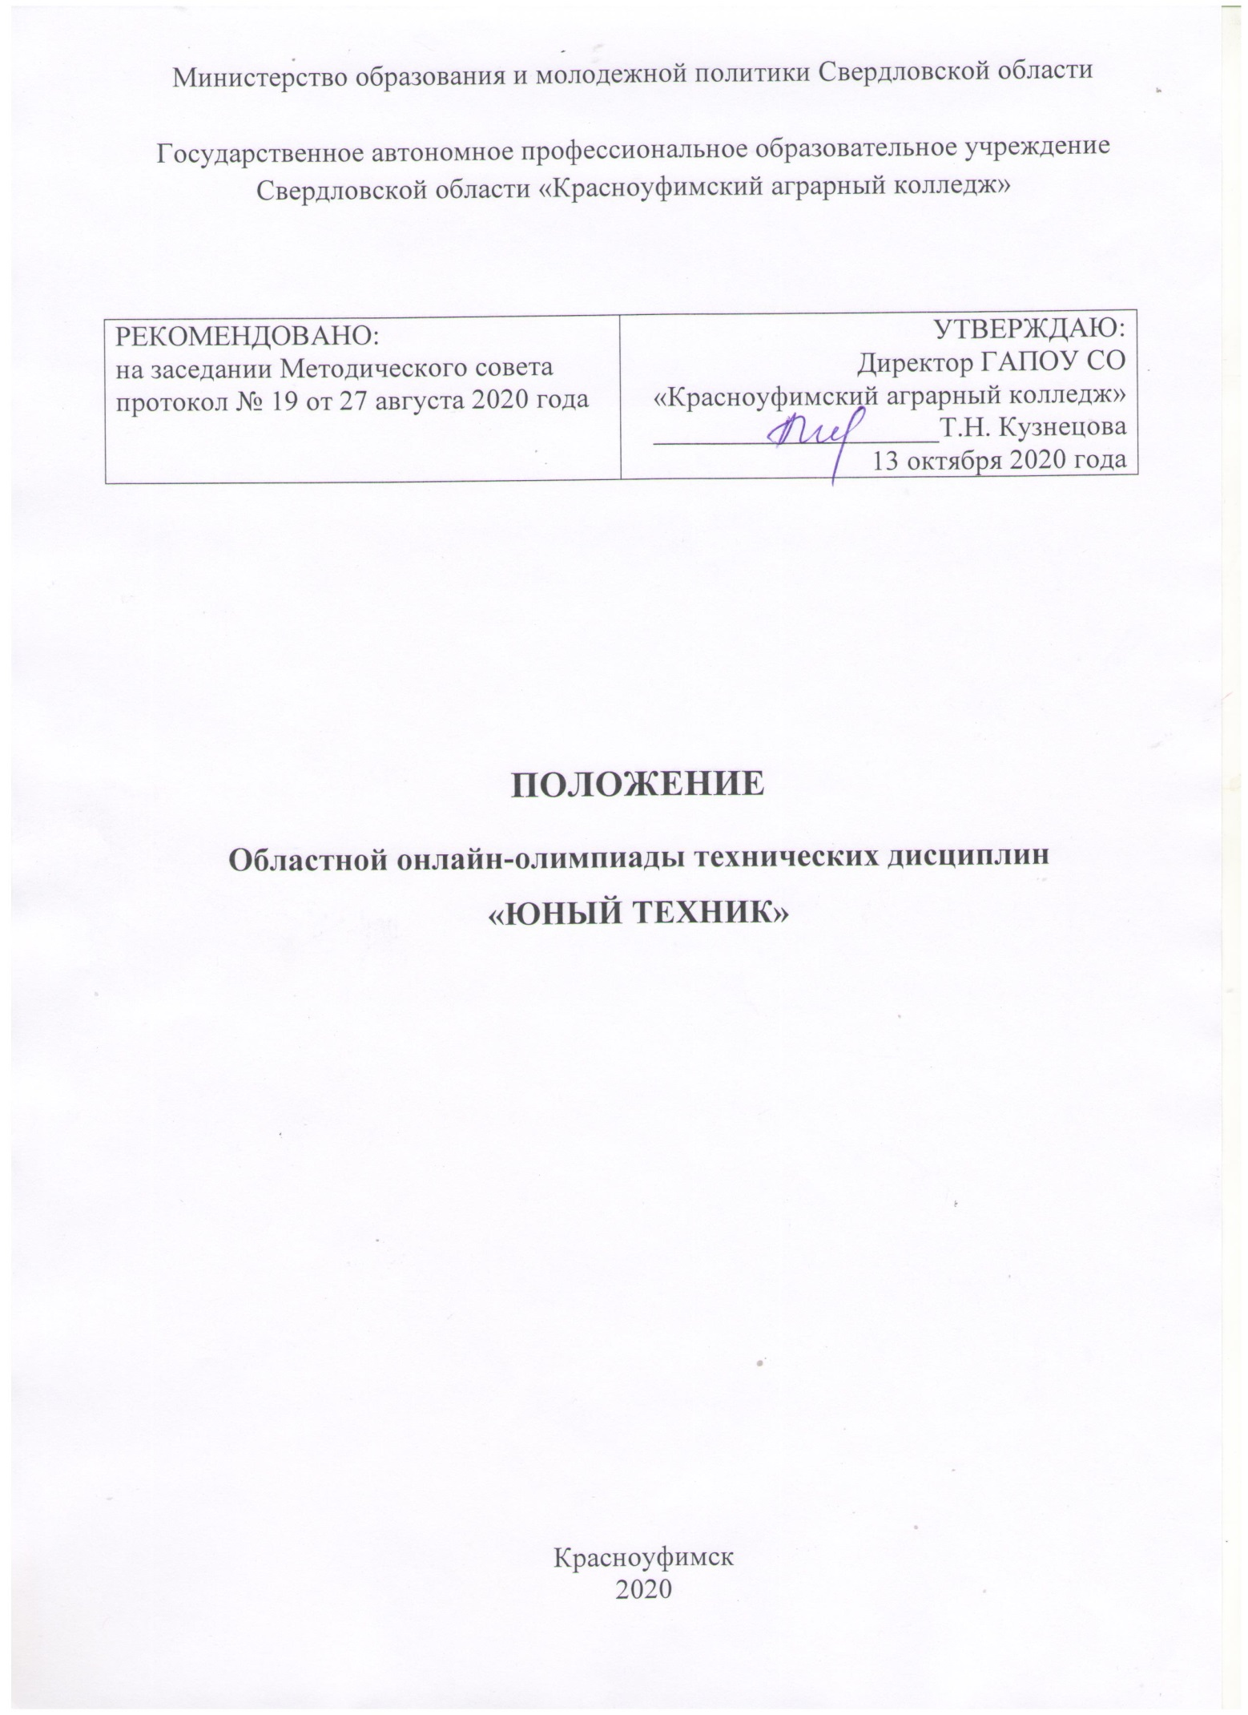

1. Общие положения
  - Настоящее Положение об Областной Олимпиаде технических дисциплин «Юный техник» для обучающихся 8-9 классов общеобразовательных организаций и студентов 1 курсов профессиональных образовательных организаций Свердловской области (далее – Положение) в режиме онлайн.
  - Организатором областной Олимпиады является ГАПОУ СО «Красноуфимский аграрный колледж».
  - Государственное автономное профессиональное образовательное учреждение Свердловской области «Красноуфимский аграрный колледж» (далее – ГАПОУ СО «КАК») определяет порядок проведения и участия в Олимпиаде, её организационно-методическое и финансовое обеспечение, порядок определения победителей и призеров.
  - Олимпиада проводится 29 октября 2020 года с 12-00 до 16-00 часов.
  - Каждая общеобразовательная организация может представить неограниченное количество участников 8-9 классов.
  - Каждая профессиональная организация может представить неограниченное количество участников 1 курса независимо от специальности.
  - Заявки на участие в Олимпиаде принимаются до 27 октября 2020 года включительно. Заявку заполнить необходимо в гугл-форме по ссылке https://forms.gle/KVgJoNf5rsaqEYzd8
  - Олимпиада является индивидуальным соревнованием технической направленности.
  - Олимпиада проводится в соответствии настоящим Положением и Приложениями к нему.
  - Олимпиадные задания имеют выраженную техническую направленность.

- Цель и задачи Олимпиады

  - Цель Олимпиады - выявление и развитие у обучающихся творческих способностей, повышение интереса к современной науке и технике, распространение и популяризация научных и технических знаний среди молодежи, самоопределения обучающихся.
  - Задачи:
2.2.1 формирование у подростков активной жизненной позиции, расширение и углубление практического творчества, теоретических знаний и необходимых профессиональных навыков;
2.2.2 создание благоприятных условий для проявления и развития творческой инициативы обучающихся, реализации их интеллектуального потенциала, профессионально ориентированных интересов;
2.2.3 повышение качества подготовки высококвалифицированных специалистов за счет творческого подхода к освоению обучающимися дополнительного учебного материала;
2.2.4 стимулирование сотрудничества между образовательными организациями Свердловской области

- Участники Чемпионата

3.1. Участниками могут быть школьники 8-9 классов и обучающиеся 1 курса профессиональных образовательных организаций Свердловской области.
3.2.. Участие в Олимпиаде - индивидуальное.
3.3. Данные преподавателя, осуществляющего подготовку участника, вносятся в заявочную форму.
3.4. Участники, принимающие участие в олимпиаде:
должны знать:
- физические величины и законы, перевод единиц измерения
- схему подключения светильника, вопросы электробезопасности
- правила дорожного движения;
- банкноты и монеты России;
- основные приемы оказания первой доврачебной медицинской помощи
- название сельскохозяйственной техники;
- технологию сварки
должны уметь:
- осуществлять сборку электрической цепи (в рамках школьного курса);
- определять подлинность денежных знаков;
- оказать первой доврачебной медицинской помощи пострадавшему в различных ситуациях
- определять правильность выполнения сварочных швов

- Сроки и место проведения

  - Срок проведения Олимпиады 29 октября 2020 года с 12-00 до 16-00 часов.
  - Место проведения Олимпиады: ГАПОУ СО «Красноуфимский аграрный колледж» г. Красноуфимск, ул. Пролетарская, 62

- Организация и руководство Олимпиады
5.1 Вся полнота ответственности за точное соблюдение положений текста настоящего Положения и всех его Приложений и Дополнений во время проведения Олимпиады возлагается на Организатора олимпиады.
5.2 Формат проведения Олимпиады – в режиме онлайн.
Ссылка на гугл-форму будет расположена и доступна на сайте аграрного колледжа https://agrokolledg.uralschool.ru/?section_id=234
29 октября 2020 года с 12-00 до 16-00 часов.

- Порядок проведения Олимпиады

6.1.Олимпиада проводится в 1 день и состоит из 10 станций.
6.2 Участнику предлагается изучить обучающий информационный материал, размещенный https://drive.google.com/drive/folders/1THTxqZdLEkjcllZxLcnxE0MhSavBjIV2?usp=sharing
6.2. Участники проходят все 10 станций, стоимость каждого задания в баллах, прописана в каждом задании.
6.3.Станции, входящие в программу Олимпиады:

1 станция: «Равно и равновесие»
Участник должен знать физические величины и законы, перевод единиц измерения и уметь решать практические задачи с применением различных единиц измерения. Время выполнения задания 4 минуты
Максимальное количество баллов – 10
2 станция: «Эксперт автомобилей»
Участник выполняет практическое задание, где определяет марку автомобиля и прописывает ее название на английском языке.
Время выполнения задания 5 минут
Максимальное количество баллов – 10

3 станция: «Сборка светильника»
Участник решает ситуационную задачу и тестовые вопросы по подключению светильника.
Время выполнения задания 3 минут
Максимальное количество баллов – 10
4 станция: «Регулировщик»
Участник сдает теоретический экзамен на знание Правил дорожного движения РФ категории «В» путем компьютерного тестирования.
Время выполнения задания 3 минуты
Максимальное количество баллов – 10

5 станция: «Поймай дугу»
Участник отвечает на вопросы, просмотрев обучающие материалы
Время выполнения задания 4 минуты
Максимальное количество баллов – 10

6 станция: «Энергия движения»
Участник выполняет тестовое задание.
Время выполнения задания 6 минут
Максимальное количество баллов – 10

7 станция: «Выбери меня»
Участник выполняет практическое задание, где участники должны определить название деталей и механизмов сельскохозяйственных машин.
Время выполнения задания 5 минут
Максимальное количество баллов – 10

8 станция: «Техно-деньги»
Участник, изучив информационный материал, отвечает на 10 вопросов по технологии изготовления и подлинности денежных знаков.
Время выполнения задания 5 минут
Максимальное количество баллов – 10

9 станция: «Основы медицины»
Участнику необходимо написать определения, выбрав один из представленных ответов и оказать первую доврачебную медицинскую помощь пострадавшему в представленной ситуации.
Время выполнения задания 4 минут.
Максимальное количество баллов – 10

10 станция: «Автослесарь»
Участник выполняет практическое задание по схеме шатунно-поршневой группы двигателя, устанавливает соответствие деталей с их названием.
Время выполнения - 7 минут
Максимальное количество баллов – 10

- Жюри олимпиады

7.1 Жюри формируется из преподавателей и мастеров производственного обучения аграрного колледжа.
7.2 Жюри оформляет итоговый протокол, суммирует баллы, набранные командами на всех этапах олимпиады, и составляет рейтинг участников в целом.
7.3 Жюри определяет победителей и призеров Олимпиады в трех категориях:
- среди 8-х классов
- среди 9-х классов
- среди обучающихся 1 курсов

- Подведение итогов и награждение победителей

  - Результатом является арифметическая сумма баллов, полученная путем сложения результатов прохождения всех станций. Максимальное количество баллов - 100.
  - При равенстве результатов участников приоритетным является время выполнения заданий.
  - Призовыми считаются первые три места в каждой возрастной категории.
8.4. Победители и призеры Олимпиады награждаются электронными грамотами Организатора.
8.5. Все участники Олимпиады получают электронные сертификаты.
8.6. Руководители получают электронные благодарственные письма за подготовку участников Олимпиады.
8.7. Вся наградная документация и итоговый протокол будут размещены на сайте аграрного колледжа https://agrokolledg.uralschool.ru/?section_id=234 3 ноября 2020 года.

- Организационные расходы.

9.1 Участие для обучающихся общеобразовательных организаций и профессиональных образовательных организаций системы СПО в Олимпиаде БЕСПЛАТНОЕ.

- Контакты

  - Организационный комитет конкурса принимает заявки и возникающие вопросы по организации и проведению Олимпиады с 15 по 27 октября 2020 года по указанным телефонам:
Методист Торгашова Екатерина Викторовна
Тел. 8 953 0415 481 e-mail: trc_agro@mail.ru

Приложение 1

Заявка

на участие в Областной онлайн-олимпиаде «ЮНЫЙ ТЕХНИК»
29 октября 2020 года
Округ
Организация - полное наименование (ОО)
Юридический адрес ОО
ФИО участника
Дата рождения участника
Класс, курс
ФИО
должность подготовившего команду,
сотовый телефон,
эл. почта

Ответственное лицо, должность, телефон

